尊敬的交易员，根据您的要求，

首先我们分析了比特币和黄金9 / 11 / 2016 至 9 / 10 / 2021的价格数据波动还有他们和交易成本之间的关系，根据这些数据我们计算得到了此时间内可收获最大收益的交易方式。我们计算最佳交易方式的思路是：将黄金和比特币的明日卖出的价格加上交易成本与今日买入价格加上交易成本做差，若差值大于0，说明买入可以获得收益，若小于0，则说明没有收益。若不能产生收益，则卖出该产品。若能够产生收益，则使用现有的所有现金购入该产品。为了更加直观地说明我们的计算思想，图1附上判断交易方式的流程图。

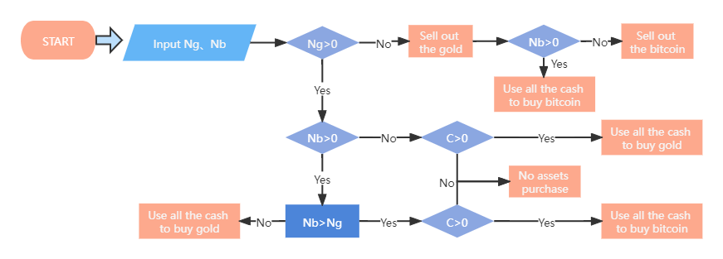

图1 判断交易方式的流程图

我们遵循先卖后买的原则，整合黄金和比特币的交易方式，就得到当日的最优交易方式，即每天应该买入、持有或卖出资产以及对应的交易量。将这段时间内每日的最佳交易方式都计算出来再整合，就是这段时间的最优交易策略。

基于我们已有的数据还有通过计算得到的数据，我们挑选了几种不同的数据特征组合，分别用他们来训练模型，从它们分别训练出的模型中选择[Value，roi_x，roi_Value_x，roi_Value_percent_x，month_mean_Value_x，month_roi_x，USD (PM)，

，roi_y，roi_Value_y，roi_Value_percent_y，month_mean_Value_y，month_roi_y，buy_Value，sale_Value，buy_USD (PM)，sale_USD (PM)，new_roi_bitcoin，new_roi_gold]最优的作为我们最终确定的模型。此模型能够根据过往比特币和黄金价格得到最佳当日交易策略，据此我们依据模型的计算结果可以知道，若在9 / 11 / 2016持有1000美元现金，到了9 / 10 / 2021我们拥有的现金、比特币和黄金的总价值。通过。。。可以看出，这个每日策略和总价值与我们用所有已知数据计算得到的每日策略总价值都非常接近，说明了我们模型的优越性。

训练好的模型可以帮助您规划每日的交易策略，模型的使用方式如下：输入左侧框图中的值到程序中，程序就会给出右侧框图的值，它可以作为每日最优交易策略的参考。

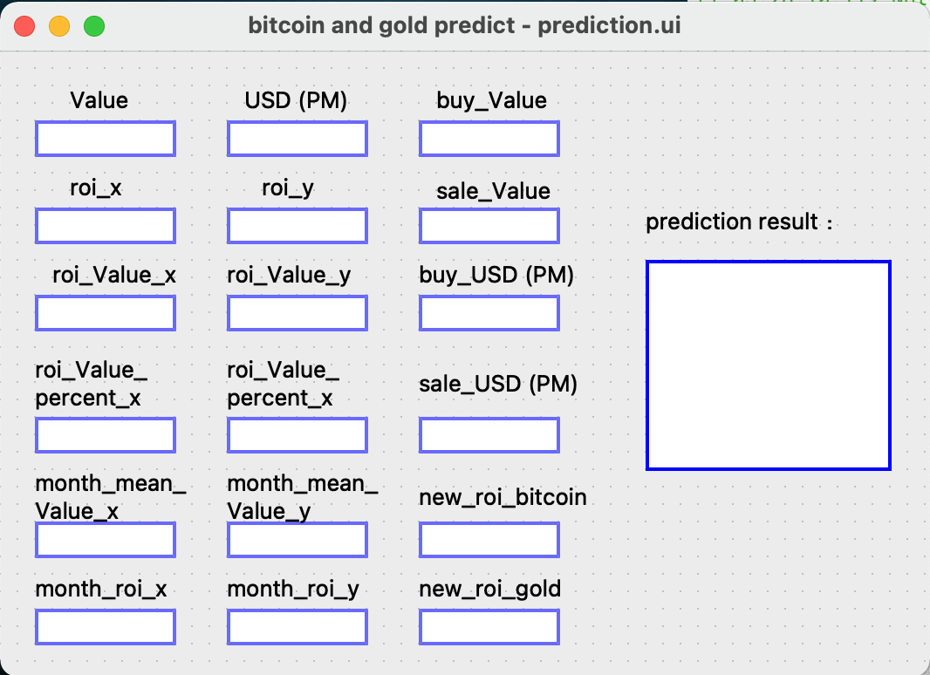

根据它在对9 / 11 / 2016 至 9 / 10 / 2021的决策预测的表现中可以知道，它制定的策略参考价值极大。除此之外，我们还分别调整了比特币和黄金的交易成本来确认模型对于交易成本的敏感程度，分别尝试了agold = 1.3% and abitcoin = 2.3%、agold = 0.7% and abitcoin = 1.5%

，我们对结果进行分析后发现，在交易成本有所波动时模型的预测准确性波动也较小，可以迁移应用到其他近似模型上。

这是我们对我们的策略、模型和结果的说明，如果您有任何问题，欢迎随时问我们，我们很乐意为您解答。

为了检验模型预测的准确性，我们还使用了随机森林模型进行预测，并将两种模型得出的结果进行比较分析，预测效果如图（）所示。通过对两种模型预测效果的分析，我们可以证明，LSTM模型对于结果的预测效果更好。